МИНОБРНАУКИ РОССИИ

Федеральное государственное бюджетное образовательное учреждение высшего образования

НИЖЕГОРОДСКИЙ ГОСУДАРСТВЕННЫЙ ТЕХНИЧЕСКИЙ
УНИВЕРСИТЕТ им. Р.Е.АЛЕКСЕЕВА

Институт радиоэлектроники и информационных технологий
Кафедра информатики и систем управления

Название работы
Реализация пошаговых блок-схем алгоритмов

ОТЧЕТ
по лабораторной работе №2
по дисциплине
Информатика и компьютерные технологии

РУКОВОДИТЕЛЬ:
________________ Степаненко М.А.
(подпись) (фамилия, и.,о.)

СТУДЕНТ:
________________ Андронов Д.С.
(подпись) (фамилия, и.,о.)

25-ИВТ-4-1 (шифр группы)

Работа защищена «___» ____________
С оценкой ________________________

СОДЕРЖАНИЕ
1. Введение 5
1.1. Цель работы 5
1.2. Задание 5
1.3. Вариант 5
2. Выполнение работы 6
3. Заключение 7
- Введение
  - Цель работы
Целью данной лабораторной работы является построение максимально подробной блок-схемы алгоритма решения задачи и освоение навыков графического представления алгоритмов с использованием стандартных элементов блок-схем.
  - Задание
Вычеркнуть из данного слова все буквы, совпадающие с его i-й буквой
- Выполнение работы
Дано слово (строка символов) и индекс i (нумерация с 0). Необходимо найти букву, стоящую на позиции i, и удалить из слова все символы, совпадающие с ней с учётом регистра. Результатом является новая строка, не содержащая найденной буквы.
Алгоритм состоит из следующих ключевых этапов:
- Ввод данных
Пользователь вводит слово и значение индекса i.
- Валидация индекса
- индекс не должен быть отрицательным
- индекс не должен выходить за пределы длины слова
Если условие не выполняется — пользователь получает сообщение об ошибке и алгоритм завершает работу. Это делает алгоритм устойчивым к некорректному вводу.
- Определение целевой буквы
Из слова извлекается символ на позиции i и сохраняется в переменную target. Именно эта буква будет являться критерием фильтрации.
- Формирование результата
Алгоритм последовательно перебирает каждый символ слова (цикл с предусловием). На каждой итерации выполняется проверка: совпадает ли текущий символ с target? Если да — символ пропускается, если нет — символ добавляем в строку result. После каждой проверки счётчик j увеличивается на 1, и цикл продолжается до тех пор, пока не будут перебраны все символы слова.

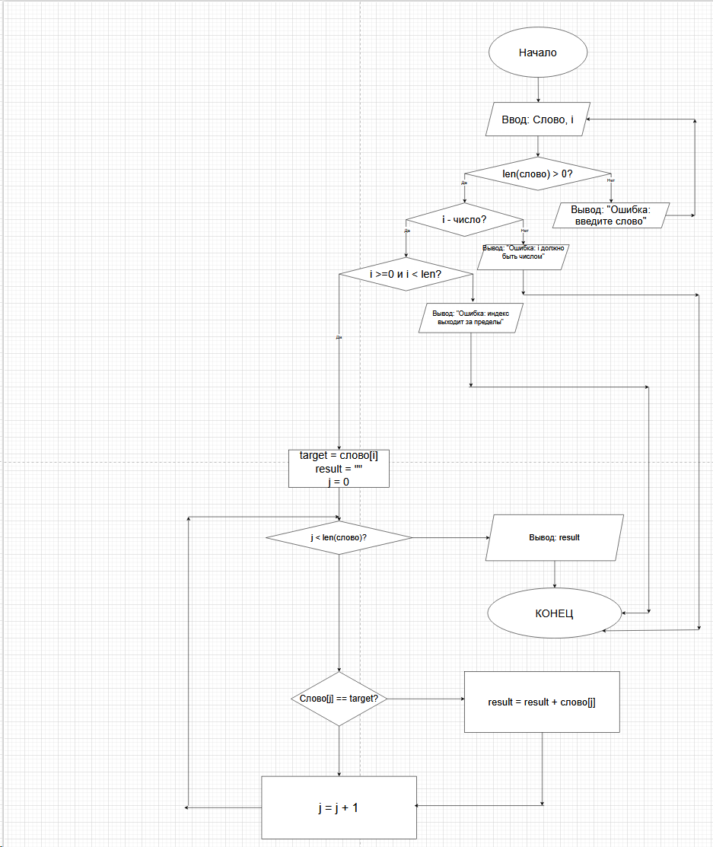
Рис 1. Блок-схема

Я использовал такие обозначения:
Овал — для начала и конца алгоритма
Параллелограм — для операции ввода и вывода i, j, target, result
Ромб — условия и проверки
Прямогоульник — вычисления

- Заключение
В ходе выполнения лабораторной работы была построена подробная блок-схема алгоритма.
Графическое представление алгоритма в виде блок-схемы продемонстрировало свои неоспоримые преимущества перед словесным описанием — наглядность и структурированность блок-схемы позволяют мгновенно воспринять логику алгоритма, чётко отследить все ветвления и циклы, а также исключить двусмысленность в интерпретации отдельных шагов. Блок-схема является универсальным инструментом, понятным вне зависимости от языка программирования или уровня подготовки читателя, что делает её незаменимым средством документирования и проектирования алгоритмов

